97學年度國中第一次基本學力測驗 數學領域

（D） 1. 下列哪一個式子計算出來的值最大？
(A) 8.53×10⁹－2.17×10⁸
(B) 8.53×10¹⁰－2.17×10⁹
(C) 9.53×10⁹－2.17×10⁸
(D) 9.53×10¹⁰－2.17×10⁹
（C） 2. 若a：b＝3：2，b：c＝5：4，則a：b：c＝？
(A)3：2：4
(B)6：5：4
(C)15：10：8
(D)15：10：12
（D） 3. 在五邊形ABCDE中，若∠A＝100°，且其餘四個內角度數相等，則∠C＝？
(A)65°
(B)100°
(C)108°
(D)110°
（A） 4. 圖(一)表示數線上四個點的位置關係,且它們表示的數分別為p、q、r、s。若∣p－r∣＝10，∣p－s∣＝12，∣q－s∣＝9，則∣q－r∣＝?
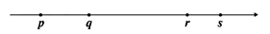
圖(一)
(A)7
(B)9
(C)11
(D)13
（B） 5. 如圖(二)，座標平面上有一透明片，透明片上有一拋物線及一點P，且拋物線為二次函數y＝x²的圖形，P的座標(2,4)。若將此透明片向右、向上移動後，得拋物線的頂點座標為(7,2)，則此時P的座標為何？
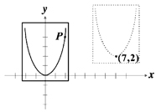
圖(二)
(A) (9,4)
(B) (9,6)
(C) (10,4)
(D) (10,6)
（A） 6. 二年級學生共有540人，某次露營有81人沒有參加，則沒參加露營人數和全部二年級學生人數的比值為何？
(A)
(B)
(C)
(D)
（C） 7. 有兩個多項式M＝2x²+3x+1，N＝4x²－4x－3，則下列一個為M與N的公因式？
(A) x+1
(B) x－1
(C) 2x+1
(D) 2x－1
（D） 8. 若二元一次聯立方程式的解為x＝a，y＝b，則a+b＝？
(A) 1
(B) 6
(C)
(D)
（D） 9. 如圖(三)，、分別為兩圓的弦，、為兩圓的公切線且相交於P點。若，，，則△PAB的周長為何？
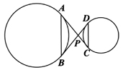
圖(三)
(A) 6
(B) 9
(C) 12
(D) 14
（C）10. 計算48÷之值為何？
(A) 75
(B) 160
(C)
(D) 90
（C）11. 若大軍買了數支10元及15元的原子筆，共花費90元，則這兩種原子筆的數量可能相差幾支？
(A) 2
(B) 3
(C) 4
(D) 5
（B）12. 有一長條型鏈子，其外型由邊長為1公分的正六邊形排列而成。圖(四)表示此鏈之任一段花紋，其中每個黑色六邊形與6個白色六邊形相鄰。若鏈子上有35個黑色六邊形，則此鏈子共有幾個白色六邊形？
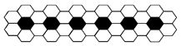
圖(四)
(A) 140
(B) 142
(C) 210
(D) 212
（D）13. 如圖(五)，阿倉用一張邊長為27.6公分的正方形厚紙板，剪下邊長皆為3.8公分的四個正方形，形成一個有眼、鼻、口的面具。求此面具的面積為多少平方公分？
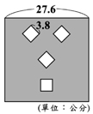
圖(五)
(A) 552
(B) 566.44
(C) 656.88
(D) 704
（B）14. 如圖(六)，△ABC中，D、E兩點分別在、上，則$\overline{\text{AB}}$＝$\overline{\text{AC}}$，$\overline{\text{CD}}$＝$\overline{\text{DE}}$。若∠A＝40∘，∠ABD：∠DBC＝3：4，則∠BDE＝？
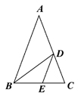
圖(六)
(A) 25∘
(B) 30∘
(C) 35∘
(D) 40∘
（B）15. 的值介於下列哪兩數之間？
(A) 4.2，4.3
(B) 4.3，4.4
(C) 4.4，4.5
(D) 4.5，4.6
（A）16. 以下是甲、乙、丙三人看地圖時對四個地標的描述：
甲：從學校向北直走500公尺，再向東直走100公尺的可到圖書館。
乙：從學校向西直走300公尺，再向北直走200公尺的可到郵局。
丙：郵局在火車站西方200公尺處。
根據三人的描述，若從圖書館出發，判斷下列哪一種走法，其終點是火車站？
(A)向南直走300公尺，再向西直走200公尺
(B)向南直走300公尺，再向西直走600公尺
(C)向南直走700公尺，再向西直走200公尺
(D)向南直走700公尺，再向西直走600公尺
（A）17. 已知f(x)為一次函數。若f(－3)>且f(－1)＝0，判斷下列四個式子，哪一個是正確的？
(A) f(0)＜0
(B)f(2)＞0
(C)f(－2)＜0
(D) f(3)＞f(－2)
（B）18. 圖(七)為△ABC與△DEC重疊的情形，其中E的上，交於F點，且。若△ABC與
△DEC的面積相等，且$\overline{\text{EF}}$＝9，$\overline{\text{AB}}$＝12，則＝？
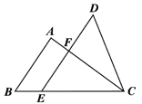
圖(七)
(A) 3 (B) 7
(C) 12 (D) 15
（C）19. 如圖(八)，圖上有A、B、C、D四點，圓內有E、F兩點且E、F在上。若四邊形AEFD為正方形，則下弧長關係，何者正確？
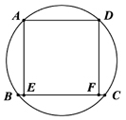
圖(八)
(A) (B)
(C) (D)
（B）20. 如圖(九)A、B、C、D四點均在一圓弧上，，且直線AB與直線CD相交於E點。若∠BCA＝10˚，∠BAC＝60˚，則∠BEC＝？
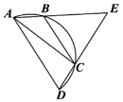
圖(九)
(A) 35˚ (B) 40˚
(C) 60˚ (D) 70˚
（C）21. 如圖(十)，△ABC的內部有一點P，且D、E、F是P分別以、、為對稱軸的對稱點。若△ABC的內角∠A＝70∘，∠B＝60∘，∠C＝50∘，則∠ADB＋∠BEC＋∠CFA＝？
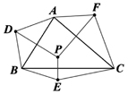
圖(十)
(A) 180∘ (B) 270∘
(C) 360∘ (D) 480∘
（B）22. 如圖(十一)，有三條繩子穿過一片木板，姊妹兩人分別站在木板的左、右兩邊，各選該邊的一條繩子。若每邊每條繩子被選中的機會相等，則兩人選到同一條繩子的機率為何？
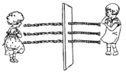
圖(十一)
(A) (B)
(C) (D)
（A）23. 某籃球隊隊員共16人，每人投籃6次，且表(一)為其投進球數的次數分配表。若此隊投進球數的中位數是2.5，則眾數為何？
表(一)
投進球數 | 0 | 1 | 2 | 3 | 4 | 5 | 6
次數（人） | 2 | 2 | a | b | 3 | 2 | 1
(A) 2
(B) 3
(C) 4
(D) 6
（C）24. 解不等式，得其解的範圍為何？
(A)
(B)
(C)
(D)
（B）25. 某段隧道全長9公里，有一輛汽車以每小時60公里到80公里之間的速率通過該隧道。下列何者可能是該車通過隧道所用的時間？
(A) 6分鐘
(B) 8分鐘
(C) 10分鐘
(D) 12分鐘
（D）26. 關於方程式的解，下列敘述何者正確？
(A)無解
(B)有兩正根
(C)有兩負根
(D)有一正根及一負根
（D）27. 某水果店販賣西瓜、梨子及蘋果，已知一個西瓜的價錢比6個梨子多6元，一個蘋果的價錢比2個梨子少2元。判斷下列敘述何者正確？
(A)一個西瓜的價錢是一個蘋果的3倍
(B)若一個西瓜降價4元，則其價錢是一個蘋果的3倍
(C)若一個西瓜降價8元，則其價錢是一個蘋果的3倍
(D)若一個西瓜降價12元，則其價錢是一個蘋果的3倍
（A）28. 小嘉全班在操場上圍坐成一圈。若以班長為第1人，依順時針方向算人數，小嘉是第17人；若以班長為第1人，依逆時針方向算人數，小嘉是第21人。求小嘉班上共有多少人？
(A) 36 (B) 37
(C) 38 (D) 39
（D）29. 如圖(十二)，G是△ABC的重心，直線L過A點與平行。若直線CG分別與、L交於D、E兩點，直線BG與交於F點，則△AED的面積：四邊形ADGF的面積＝？
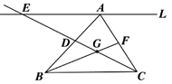
圖(十二)
(A) 1：2 (B) 2：1
(C) 2：3 (D) 3：2
（D）30. 若圖(十三)是某班40人投籃成績次數長條圖，則下列何者是圖(十三)資料的盒狀圖？
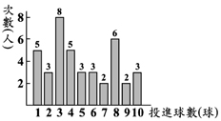
圖(十三)
(A)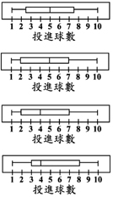 (B)
(C) (D)
（B）31. 如圖(十四)，有兩個三角錐ABCD、EFGH，其中甲、乙、丙、丁分別表示△ABC、△ACD、△EFG、△EGH。若∠ACB＝∠CAD＝∠EFG＝∠EGH＝70∘，∠BAC＝∠ACD＝∠EGF＝∠EHG＝50∘，則下列敘述何者正確？
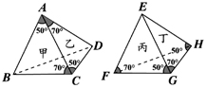
圖(十四)
(A)甲、乙全等，丙、丁全等
(B)甲、乙全等，丙、丁不全等
(C)甲、乙不全等，丙、丁全等
(D)甲、乙不全等，丙、丁不全等
（A）32. 如圖(十五)，圖O為四邊形ABCD的內切圓。若
∠AOB＝70∘，則∠COD＝？
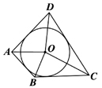
圖(十五)
(A) 110∘ (B) 125∘
(C) 140∘ (D) 145∘
（A）33. 如圖(十六)，為圓O的直徑。甲、乙兩人想在圓上找B、C兩點，作一個正三角形ABC，其作法如下：
甲：1.作中垂線，交圓於B、C兩點
2.連、，△ABC即為所求。
乙：1.以D為圓心，長為半徑畫弧，交圓於B、
C兩點
2.連、、，△ABC即為所求。
對於甲、乙兩人的作法，下列判斷何者正確？
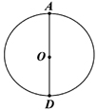
圖(十六)
(A)甲、乙皆正確
(B)甲、乙皆錯誤
(C)甲正確、乙錯誤
(D)甲錯誤、乙正確
（C）34. 如圖(十七)，圓O₁、圓O₂、圓O₃三圓兩兩相切，且為圓O₁、圓O₂的公切線，為半圓，且分別與三圓各切於一點。若圓O₁、圓O₂的半徑均為1，則圓O₃的半徑為何？
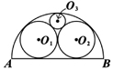
圖(十七)
(A) 1
(B)
(C)$\sqrt{2}$－1
(D)$\sqrt{2}$＋1

參考公式：

和的平方公式：
差的平方公式：
平方差公式：
若直角三角形的兩股長為a、b，斜邊長為c，則
若圓的半徑為r，圓周為為π，則圓面積，圓周長
若一個等差數列的首項為a₁，公差為d，第n項為a_{n}，前n項和為s_{n}，
則，
一元二次方程式的解為

